Федеральное государственное образовательное бюджетное

учреждение высшего образования

**«Финансовый университет при Правительстве Российской Федерации»**

**(Финансовый университет)**

Колледж информатики и программирования

**ОТЧЁТ**

**По лабораторной работе №1**

Студент: Абдуллаев Тагир Джамбулатович

Дисциплина/Профессиональный модуль: Инфокоммуникационные системы и сети

Группа: 3ПКС-220

Вариант: 1

Преподаватель

Сибирев И.В.

Оценка за работу :_______

**Москва – 2022г.**

**Лабораторная работа №4**

**Цель работы:**

1. Научиться работать с GitExtensions.

2. Научиться создавать репозитории, вносить изменения и клонировать репозиторий.

**Задание:**

1) Создать репозиторий;

2) Внести изменение;

3) Создать новую ветку;

4) Произвести слияние веток;

5) Склонировать репозиторий с GitHub;

**Создание репозитория**

Создать папку с названием проекта

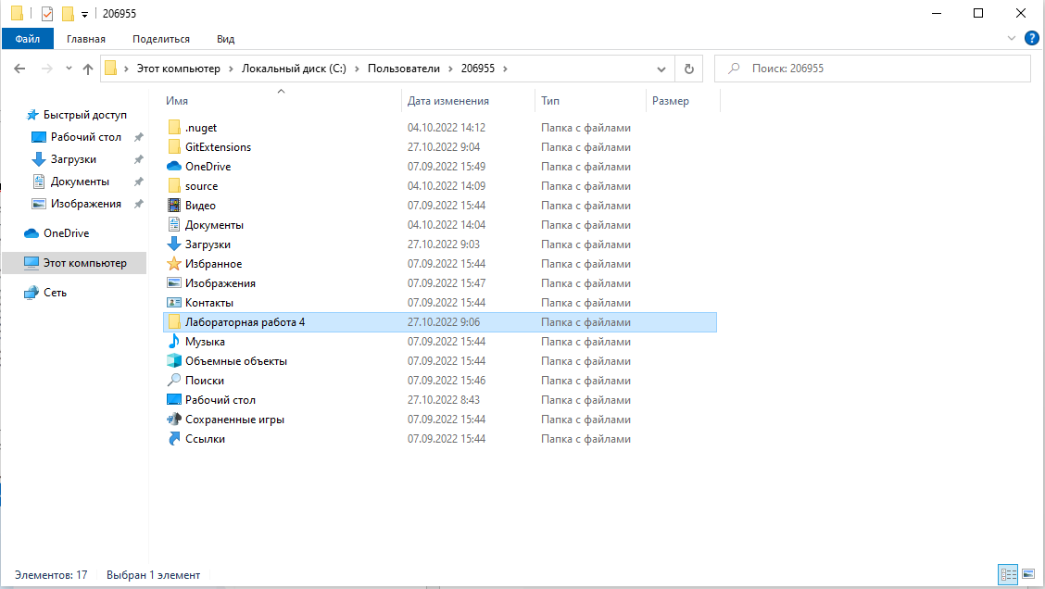  
Создать в этой папке репозиторий 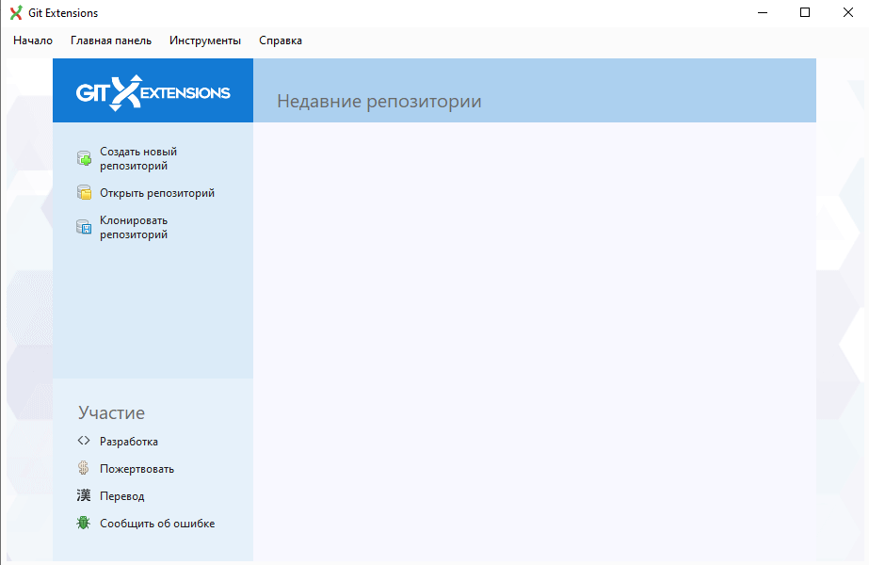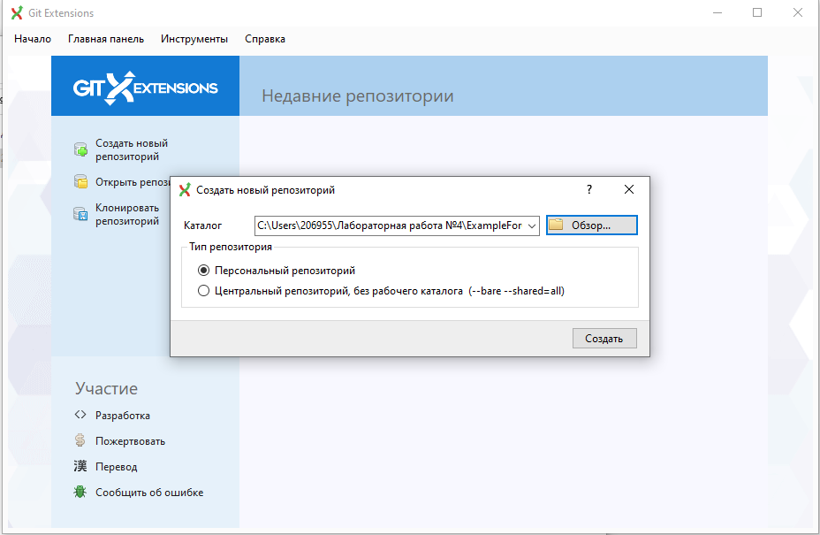

**Внесение коммита**

При начале работы, при создании первого репозитория рекомендуется положить в папку персонального репозитория какие-нибудь файлы с текстом. Затем нажимаем на кнопку “Коммит”

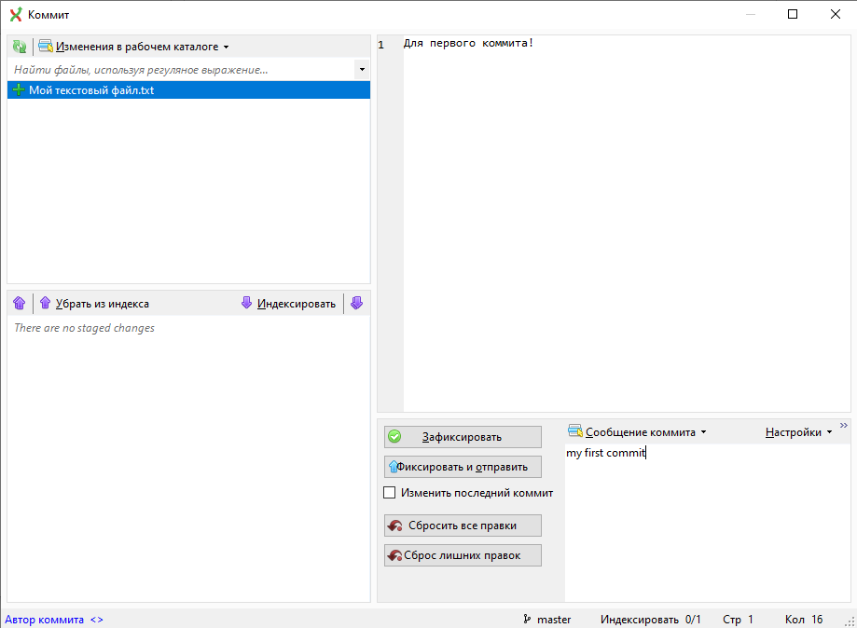

Затем можно создать коммит нажатием на кнопку “Зафиксировать”

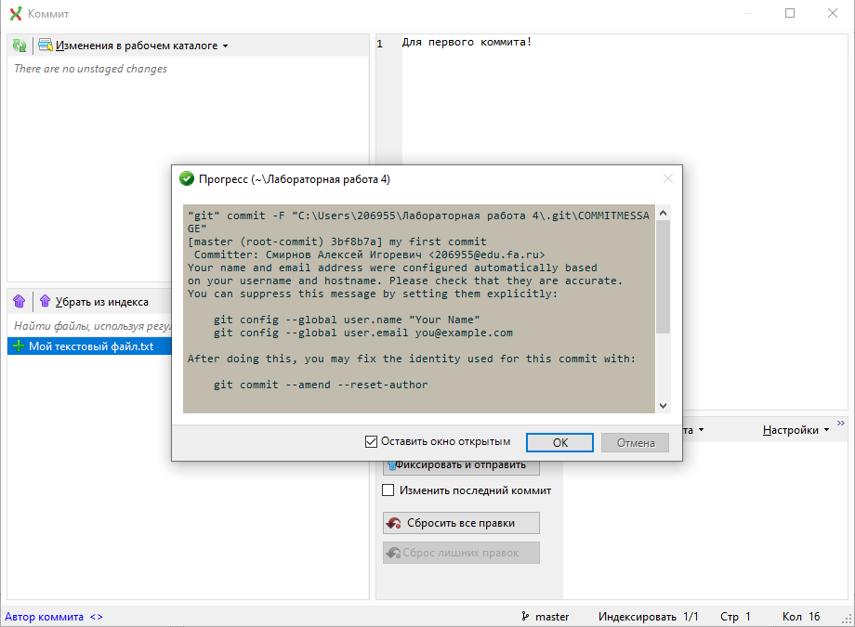

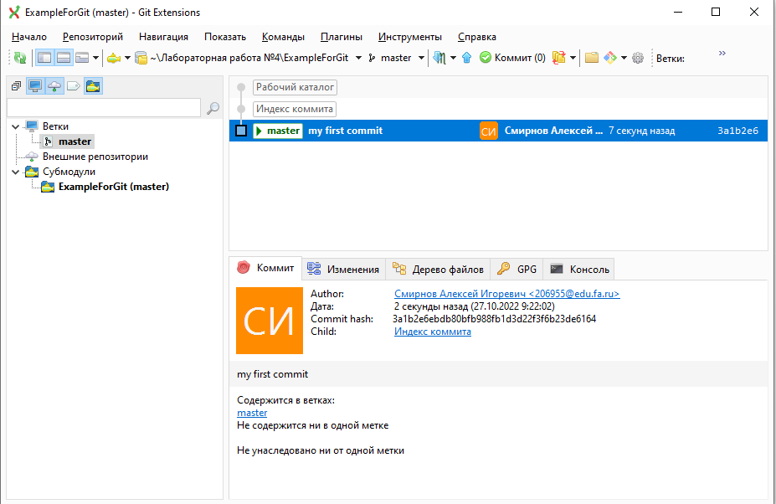

**Создание ветки**

По умолчанию существует ветка “master”.

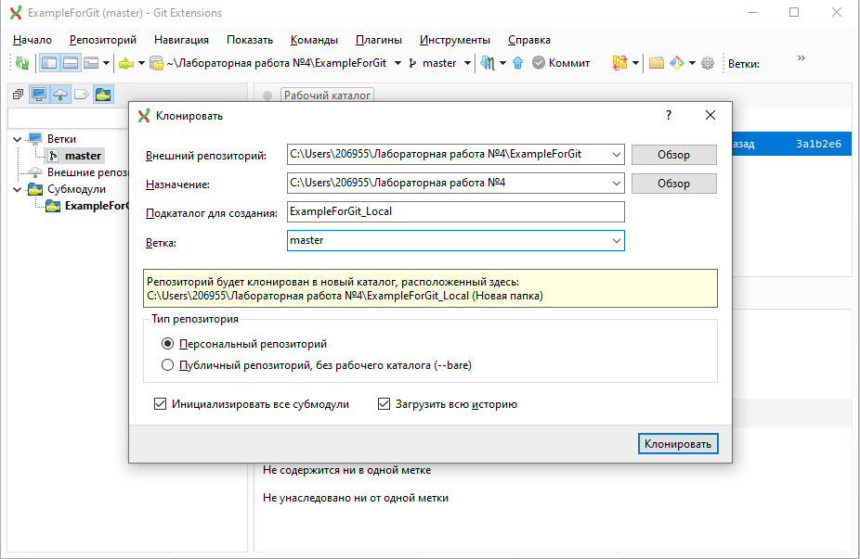

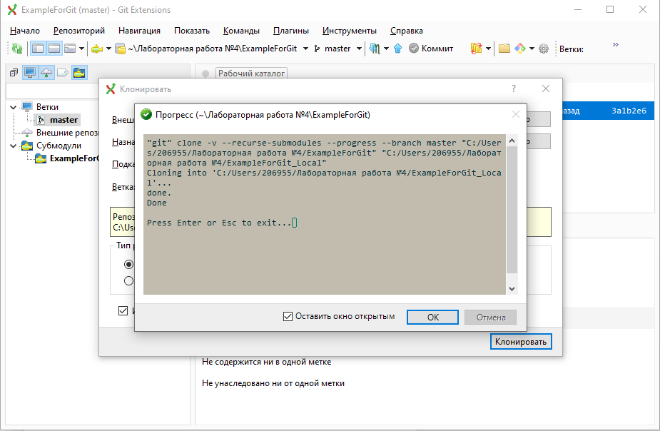

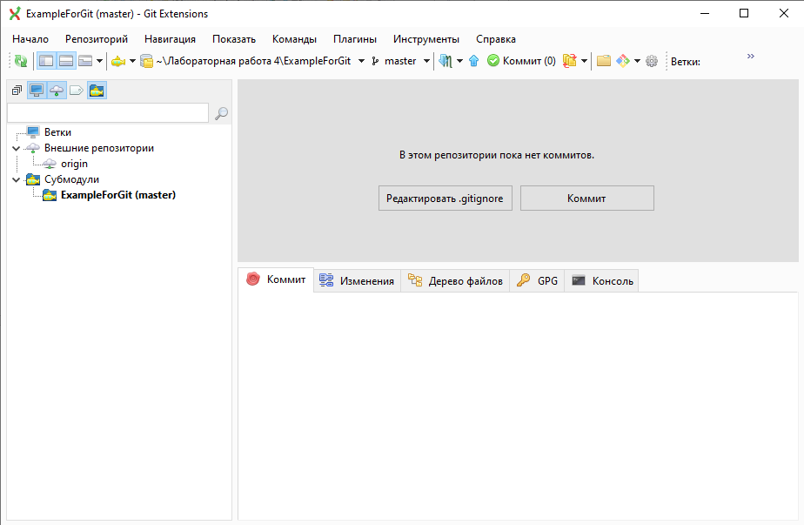

Выбираем интересующий нас коммит, обычно это последний коммит ветки мастер. Правой кнопкой мышки вызываем контекстное меню, нажимаем кнопку создать новую ветку здесь. 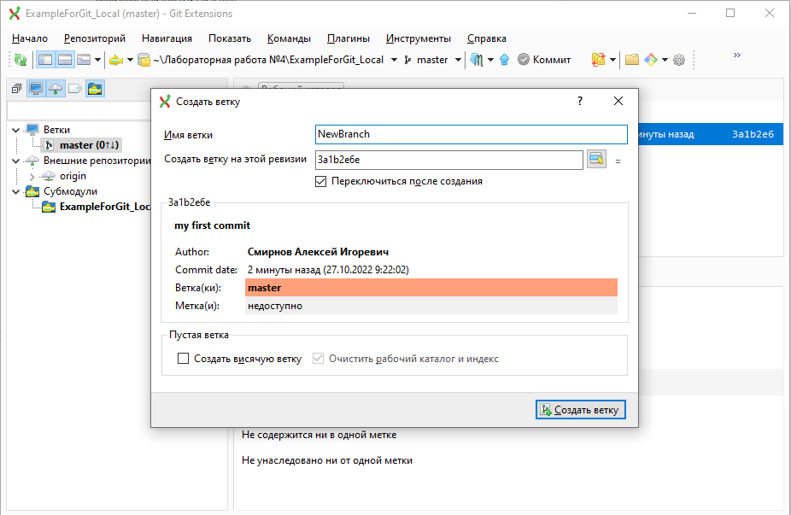

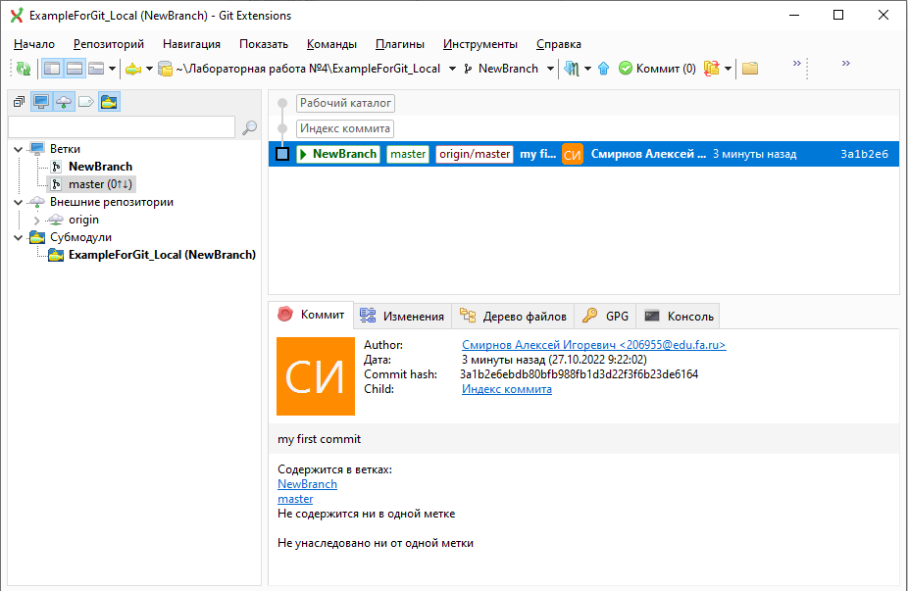

Затем работаем, индексируем изменения, создаем коммит. 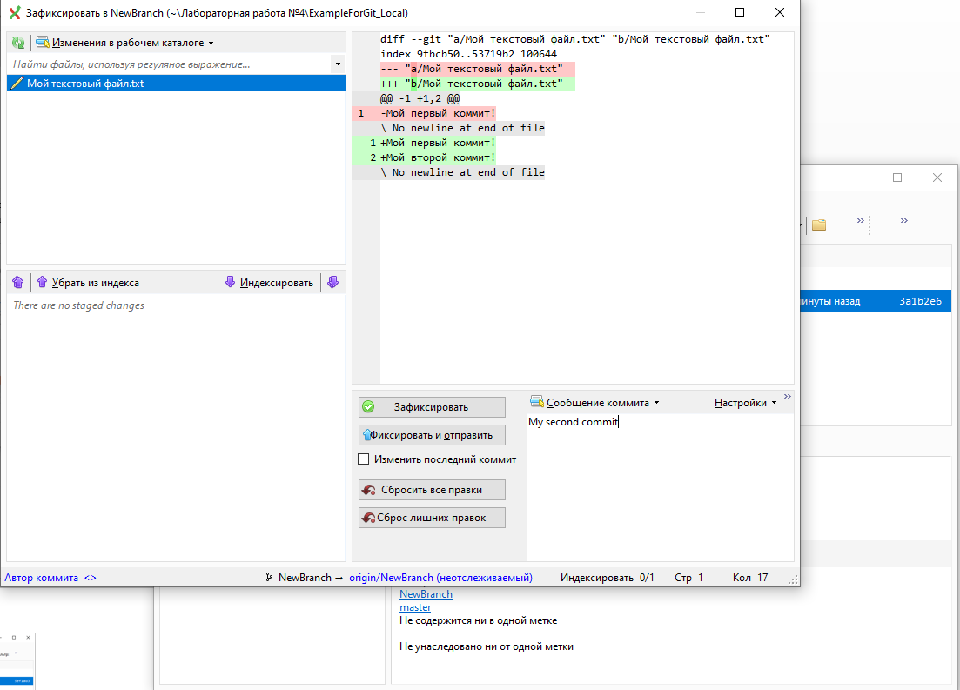

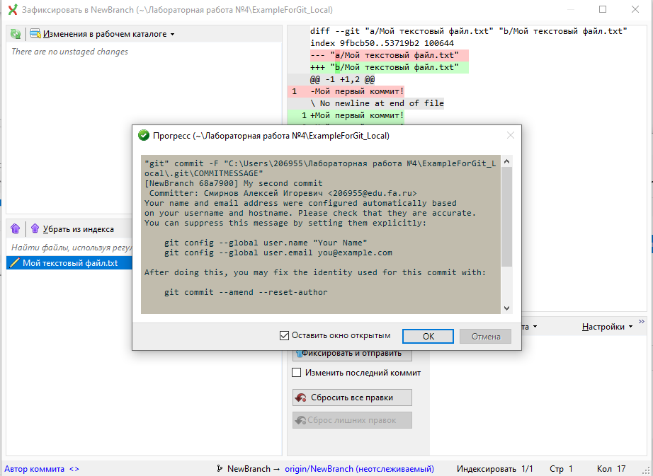

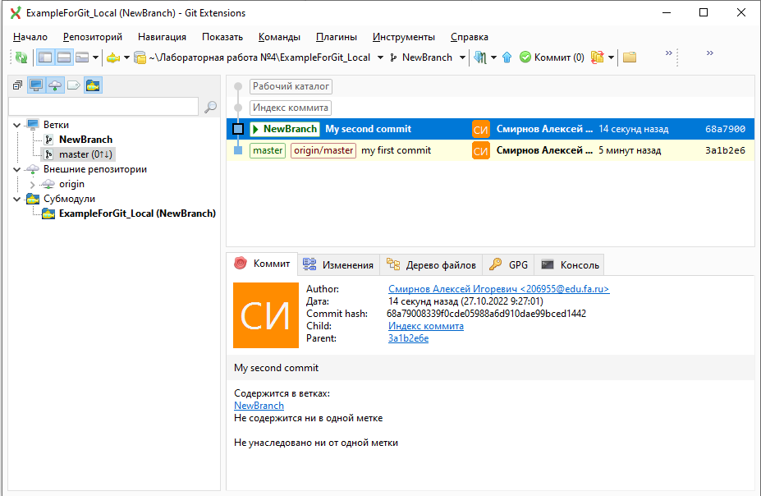

**Слияние веток**

Переключаемся на мастер ветку.

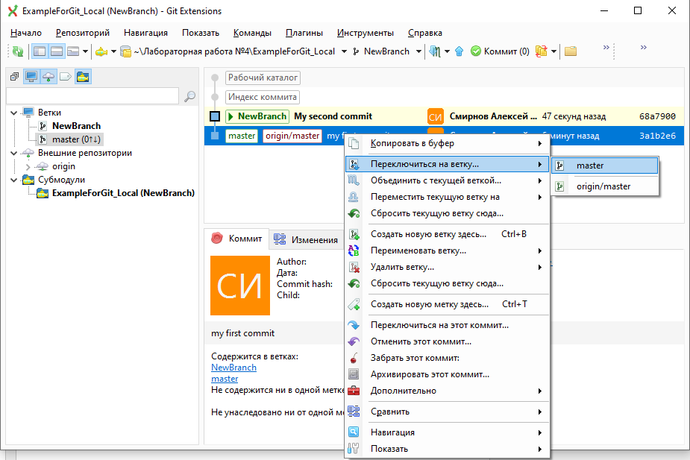

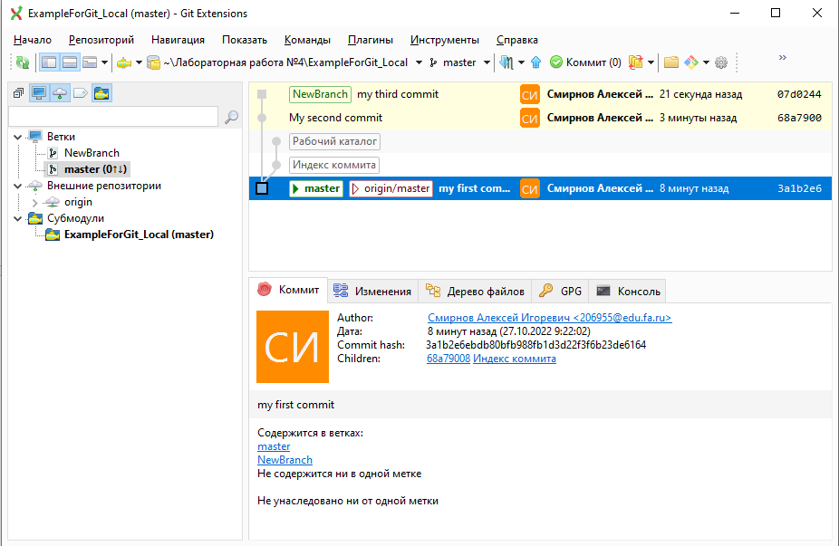

Теперь переходим в мастер ветку, выбираем последний коммит нашей локальной ветки, открываем контекстное меню и выбираем объединить с текущую ветку с и выбираем нашу ветку.

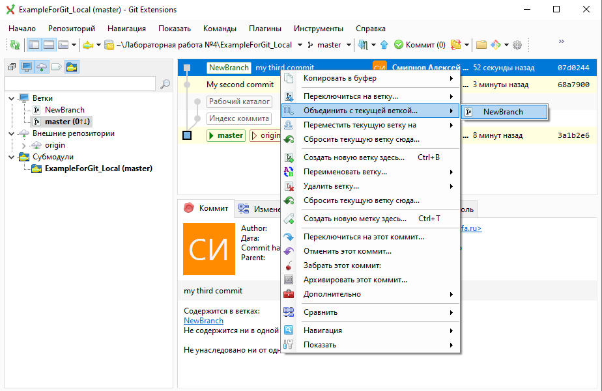

Для наглядности в настройках можно указать “Всегда создавать коммит слияния”.

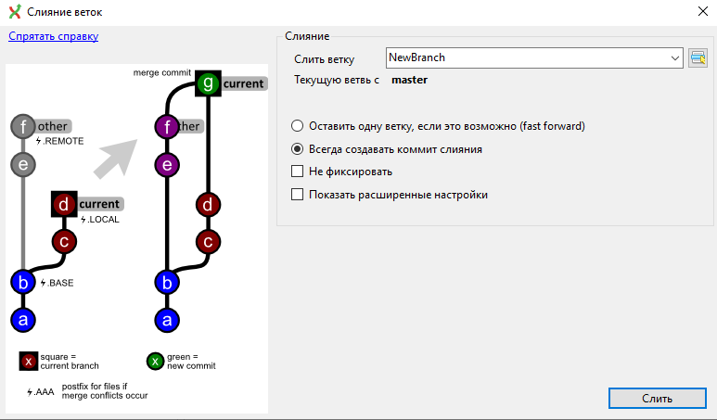

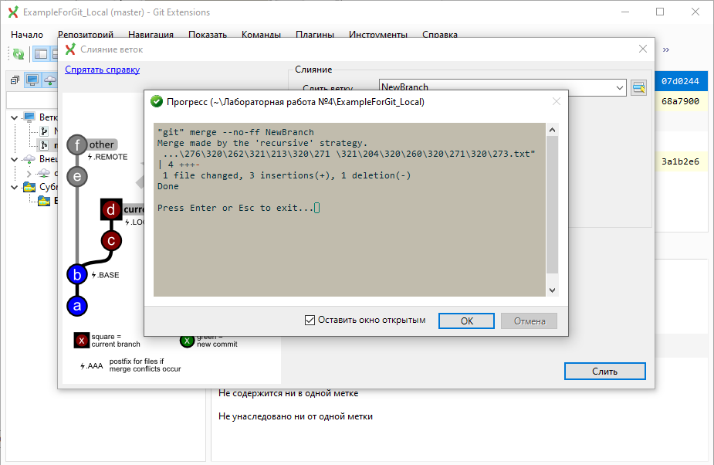

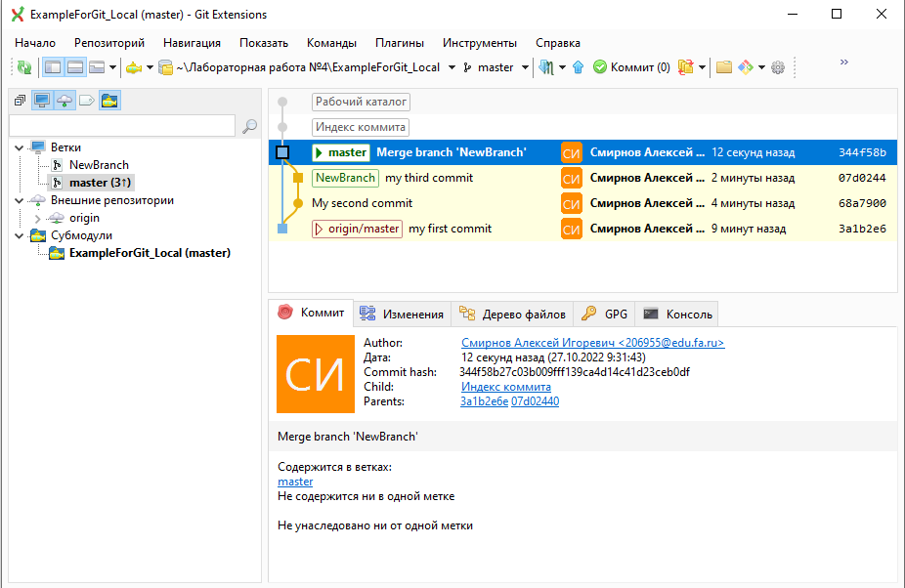

**Клонирование репозитория с GitHub.**  
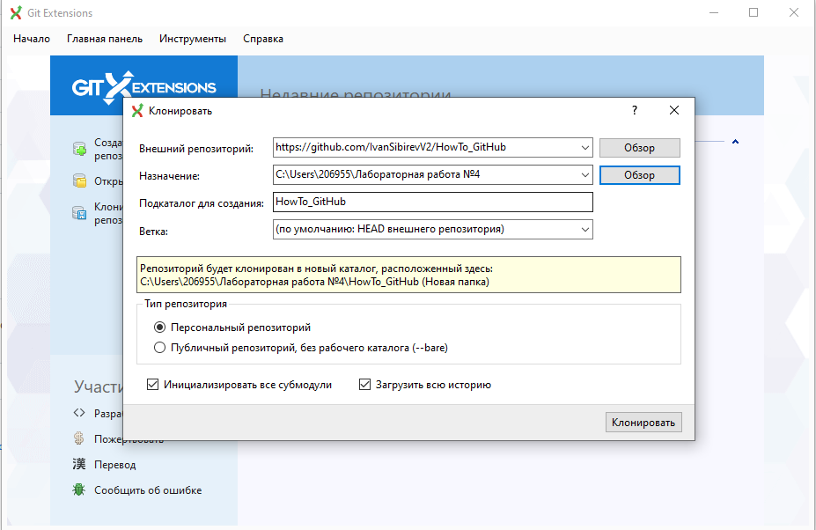

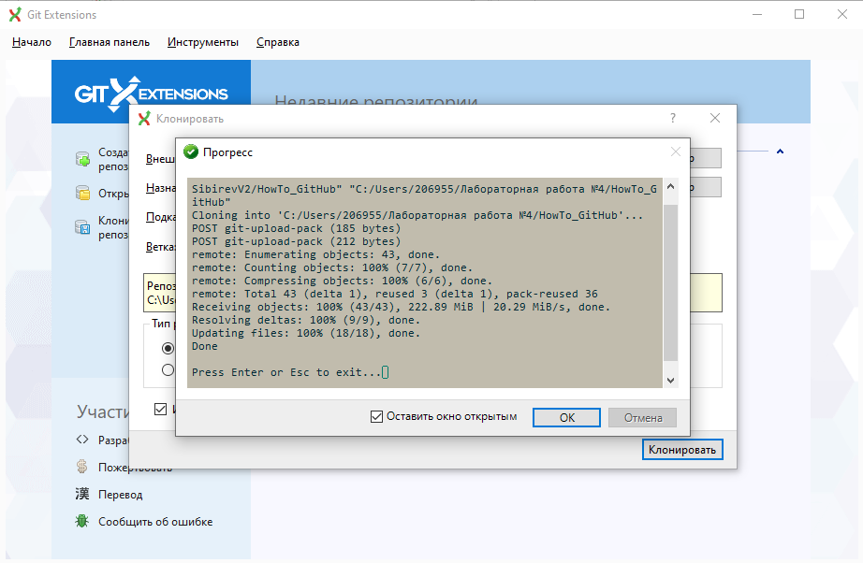

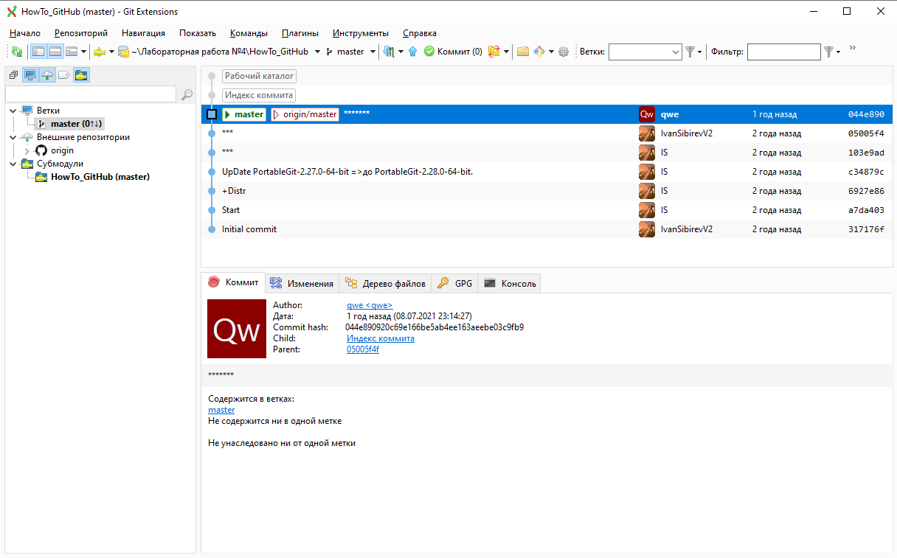

**Вывод:** в ходе практической работы я научился работать с GitExtension, а именно: инициализировал репозиторий, внес 3 коммита, создал новую ветку NewBranch, произвел слияние ветки NewBranch с master-веткой, после чего склонировал репозиторий с GitHub в папку